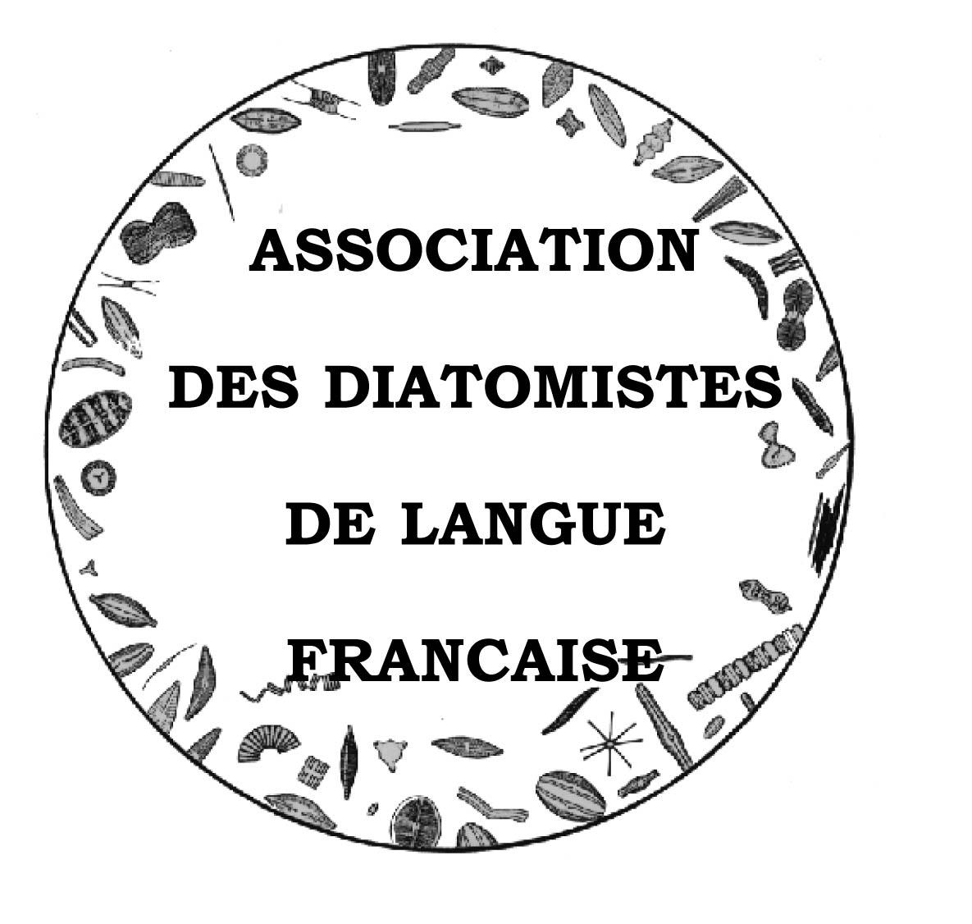 | 28ème Colloque de l’Association des Diatomistes  de Langue Française (ADLaF)  Fiche de Résumé à renvoyer avant le 31 juillet 2009 à catherine.riaux-gobin@obs-banyuls.fr

Communication orale / Poster

(rayer la mention inutile)

Un manuscrit sera soumis à la revue

"Vie et Milieu-Life and Environment" :

oui / non (rayer la mention inutile)

Titre (Times New Roman 12)

Auteurs (Times New Roman 12) :

souligner l’auteur présentant la communication orale ou le poster

Adresses des auteurs (Times New Roman 12)

Résumé (Times New Roman 12 - maximum une page comprenant titre, auteurs et adresses)

